**ФЕДЕРАЛЬНОЕ ГОСУДАРСТВЕННОЕ БЮДЖЕТНОЕ ОБРАЗОВАТЕЛЬНОЕ УЧРЕЖДЕНИЕ ВЫСШЕГО ОБРАЗОВАНИЯ**



**МОСКОВСКИЙ ПОЛИТЕХНИЧЕСКИЙ УНИВЕРСИТЕТ**

**ВЫСШАЯ ШКОЛА ПЕЧАТИ И МЕДИАИНДУСТРИИ**

***Институт Принтмедиа и информационных технологий***

***Кафедра Информатики и информационных технологий***

**направление подготовки**

**09.03.02 «Информационные системы и технологии»**

**ЛАБОРАТОРНАЯ РАБОТА № _1_**

**Дисциплина:** Введение в программирование

**Выполнил(а): студент(ка) группы _191-726_**

________Савеленко В.Н.___________

(Фамилия И.О.)

**Дата, подпись** ________________  ***___________***

(Дата) (Подпись)

**Проверил: _Асс. Кононенко К.М.*________ ___________***

(Фамилия И.О., степень, звание) **(Оценка)**

**Дата, подпись** ________________  ***___________***

(Дата) (Подпись)

**Замечания: _________________________________________________________**

**____________________________________________________________________**

**____________________________________________________________________**

**Москва**

**2019**

Оглавление

**Теория** 3

**Задания** 4

**Блок-схемы** 5

**Коды программ** 8

Листинг 1 8

Листинг 2 8

Листинг 3 9

Листинг 4 10

Листинг 5 11

**Результаты выполнения программ** 12

# **Теория**

Целочисленный тип данных в [информатике](https://ru.wikipedia.org/wiki/%D0%98%D0%BD%D1%84%D0%BE%D1%80%D0%BC%D0%B0%D1%82%D0%B8%D0%BA%D0%B0) — один из простейших и распространённых [типов данных](https://ru.wikipedia.org/wiki/%D0%A2%D0%B8%D0%BF_%D0%B4%D0%B0%D0%BD%D0%BD%D1%8B%D1%85) в [языках программирования](https://ru.wikipedia.org/wiki/%D0%AF%D0%B7%D1%8B%D0%BA_%D0%BF%D1%80%D0%BE%D0%B3%D1%80%D0%B0%D0%BC%D0%BC%D0%B8%D1%80%D0%BE%D0%B2%D0%B0%D0%BD%D0%B8%D1%8F). Служит для представления [целых чисел](https://ru.wikipedia.org/wiki/%D0%A6%D0%B5%D0%BB%D0%BE%D0%B5_%D1%87%D0%B8%D1%81%D0%BB%D0%BE).

Множество чисел этого типа представляет собой конечное [подмножество](https://ru.wikipedia.org/wiki/%D0%9F%D0%BE%D0%B4%D0%BC%D0%BD%D0%BE%D0%B6%D0%B5%D1%81%D1%82%D0%B2%D0%BE) бесконечного множества целых чисел, ограниченное [максимальным](https://ru.wikipedia.org/wiki/%D0%9C%D0%B0%D0%BA%D1%81%D0%B8%D0%BC%D0%B0%D0%BB%D1%8C%D0%BD%D1%8B%D0%B9_%D1%8D%D0%BB%D0%B5%D0%BC%D0%B5%D0%BD%D1%82) и [минимальным](https://ru.wikipedia.org/wiki/%D0%9C%D0%B8%D0%BD%D0%B8%D0%BC%D0%B0%D0%BB%D1%8C%D0%BD%D1%8B%D0%B9_%D1%8D%D0%BB%D0%B5%D0%BC%D0%B5%D0%BD%D1%82) значениями.

Константы — это постоянные значения, которые известны во время компиляции и не изменяются во время выполнения программы. Константы должны объявляться с модификатором [const](https://docs.microsoft.com/ru-ru/dotnet/csharp/language-reference/keywords/const).

Символы // преобразуют остальную часть строки в комментарий.

Консольное приложение C# должно содержать метод Main, в котором начинается и заканчивается управление. В методе Main создаются объекты и выполняются другие методы.

Метод Main является [статическим](https://docs.microsoft.com/ru-ru/dotnet/csharp/language-reference/keywords/static) методом, расположенным внутри класса или структуры.

Программы на C#, как правило, используют службы ввода-вывода, предоставляемые библиотекой времени выполнения в .NET Framework. Инструкция System.Console.WriteLine(); использует метод [WriteLine](https://docs.microsoft.com/ru-ru/dotnet/api/system.console.writeline). Это один из методов вывода класса [Console](https://docs.microsoft.com/ru-ru/dotnet/api/system.console) в библиотеке времени выполнения. Он отображает свой строковый параметр в стандартном потоке вывода, за которым следует новая строка. Существуют и другие методы [Console](https://docs.microsoft.com/ru-ru/dotnet/api/system.console) для разных операций ввода и вывода. Если вы добавите в начало программы директиву using System;, классы и методы [System](https://docs.microsoft.com/ru-ru/dotnet/api/system) можно использовать напрямую, не указывая их полные имена. Например, можно вызвать Console.WriteLine вместо System.Console.WriteLine.

# **Задания**

1. Даны стороны прямоугольника a и b. Найти его площадь S = a·b и

периметр P = 2·(a + b).

2. Дан диаметр окружности d. Найти ее длину L = π·d. В качестве

значения π использовать 3.14.

3. Даны два числа a и b. Найти их среднее арифметическое: (a + b)/2.

4. Даны два ненулевых числа. Найти сумму, разность, произведение и

частное их квадратов.

5. Даны два ненулевых числа. Найти сумму, разность, произведение и

частное их модулей.

# **Блок-схемы**

Рисунок 1 — Блок-схема к заданию 1.



Рисунок 2 — Блок-схема к заданию 2.



Рисунок 3 — Блок-схема к заданию 3.



Рисунок 4 — Блок-схема к заданию 4.



Рисунок 5 — Блок-схема к заданию 5.



# **Коды программ**

Листинг 1 — Задание 1(Нахождение площади и периметра прямоугольника)

1. using System;
2. using System.Collections.Generic;
3. using System.Linq;
4. using System.Text;
5. using System.Threading.Tasks;
6. namespace ConsoleApp3
7. {
8. class Program
9. {
10. static void Main(string[] args)
11. {
12. int a, b;
13. Console.WriteLine("Введите первую сторону");
14. a = int.Parse(Console.ReadLine());
15. Console.WriteLine("Введите вторую сторону");
16. b = int.Parse(Console.ReadLine());
17. Console.WriteLine("Площадь = "+(a*b));
18. Console.WriteLine("Периметр = " + 2 * (a + b));
19. Console.ReadLine();
20. }}}

Листинг 2 — Задание 2(Нахождение длины окружности)

1. using System;
2. using System.Collections.Generic;
3. using System.Linq;
4. using System.Text;
5. using System.Threading.Tasks;
6. namespace ConsoleApp3
7. {
8. class Program
9. {
10. static void Main(string[] args)
11. {
12. int d;
13. Console.WriteLine("Введите диаметр окружности");
14. d = int.Parse(Console.ReadLine());
15. Console.WriteLine("Длина окружности = " + (Math.PI * d));
16. Console.ReadLine();
17. }}}

Листинг 3 — Задание 3 (Среднее арифметическое)

1. using System;
2. using System.Collections.Generic;
3. using System.Linq;
4. using System.Text;
5. using System.Threading.Tasks;
6. namespace ConsoleApp3
7. {
8. class Program
9. {
10. static void Main(string[] args)
11. {
12. int a, b;
13. Console.WriteLine("Введите первое число");
14. a = int.Parse(Console.ReadLine());
15. Console.WriteLine("Введите второе число");
16. b = int.Parse(Console.ReadLine());
17. Console.WriteLine("Среднее арефметическое = " + (a + b) / 2);
18. Console.ReadLine();
19. }}}

Листинг 4 — Задание 4 (Вывод суммы, разности, произведения и частного квадратов чисел)

1. using System;
2. using System.Collections.Generic;
3. using System.Linq;
4. using System.Text;
5. using System.Threading.Tasks;
6. namespace ConsoleApp3
7. {
8. class Program
9. {
10. static void Main(string[] args)
11. {
12. int a, b;
13. Console.WriteLine("Введите первое ненулевое число, иначе ничего не получится");
14. a = int.Parse(Console.ReadLine());
15. Console.WriteLine("Введите второе ненулевое число, иначе ничего не получится");
16. b = int.Parse(Console.ReadLine());
17. Console.WriteLine("Сумма их квадратов = " + (a * a + b * b));
18. Console.WriteLine("Разность их квадратов = " + (a * a - b * b));
19. Console.WriteLine("Произведение их квадратов = " + ((a * a) * (b * b)));
20. Console.WriteLine("Частное их квадратов = " + ((a * a) / (b * b)));
21. Console.ReadLine();
22. }

Листинг 5 - Задание 5 (Вывод суммы, разности, произведения и частного модулей чисел)

1. using System;
2. using System.Collections.Generic;
3. using System.Linq;
4. using System.Text;
5. using System.Threading.Tasks;
6. namespace ConsoleApp3
7. {
8. class Program
9. {
10. static void Main(string[] args)
11. {
12. int a, b;
13. Console.WriteLine("Введите первое ненулевое число, иначе ничего не получится");
14. a = int.Parse(Console.ReadLine());
15. Console.WriteLine("Введите второе ненулевое число, иначе ничего не получится");
16. b = int.Parse(Console.ReadLine());
17. Console.WriteLine("Сумма их модулей = " + (Math.Abs(a) + Math.Abs(b)));
18. Console.WriteLine("Разность их модулей = " + (Math.Abs(a) - Math.Abs(b)));
19. Console.WriteLine("Произведение их модулей = " + (Math.Abs(a) * Math.Abs(b)));
20. Console.WriteLine("Частное их модулей = " + (Math.Abs(a) / Math.Abs(b)));
21. Console.ReadLine();
22. }

# **Результаты выполнения программ**

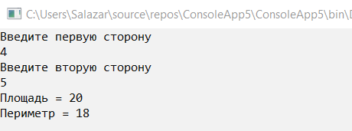

Рисунок 6 — результат выполнения программы 1

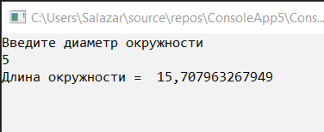

Рисунок 7 — результат выполнения программы 2

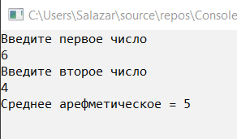

Рисунок 8 — результат выполнения программы 3

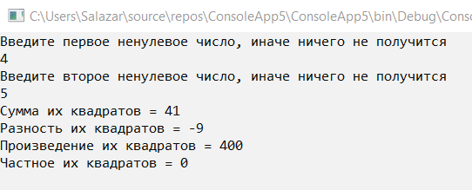

Рисунок 9 — результат выполнения программы 4

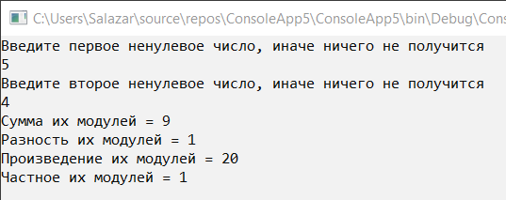

Рисунок 10 — результат выполнения программы 5